**一、名词解释：（6题，每题5分，共30分）**

**1.获得性免疫（Acquired Immunity）**

ANSWER:获得性免疫是一种经由与特定病原体接触后，产生能识别并针对特定病原体启动的免疫反应。与天然免疫相反，是当机体遇到感染，所产生的免疫反应，具有专一，记忆，自限性，非己性。

**2.免疫耐受（Immunologic Tolerance）**

ANSWER:免疫耐受是指免疫系统对特定抗原的特异性无应答状态。比如不激活效应细胞，不产生对应的抗体。

**3.半抗原（Hapten）**

ANSWER:半抗原发是指本身分子量过小，无法刺激免疫反应，必须和载体结合成较大的物质才能刺激发生免疫反应的小分子物质，比如二硝基苯酚DNP。

**4.抗原表位（Epitope）**

ANSWER:抗原表位也被称为“抗原决定簇”，是指抗原表面上决定抗原特异性的化学基团（可以由连续序列（蛋白质一级结构）或不连续的蛋白质三维结构组成），抗原表位能够被免疫系统（尤其是抗体，B细胞或者T细胞）识别，从而引起免疫应答。

**5.抗体反馈机制（Antibody feedback）**

ANSWER:抗体生成具有自限性，抗原刺激一起的抗体生成或外源性输注抗体均可抑制响应抗体的进一步生成

**6.Zinkernagel Doherty现象**

ANSWER:T细胞只识别自身MHC分子所呈递的抗原，即MHC自身限制性

**二、问答题：（50分）**

**1、某公司针对病原A所研制的疫苗，打入机体后，对机体产生了保护作用。针对这个现象，请回答如下问题：**

1. **在机体免疫过程中，B细胞是如何被激活的？（7分）**

ANSWER:激活B细胞需要两个信号，其中第一个信号由B细胞受体（BCR）提供，当其余对应抗原结合时会产生第一信号，第二个信号则通过共刺激分子的参与来达成，C3d ，CR2-CD19-C，作为第二信号，两种信号被传入B细胞内部，最终会引起B细胞内的磷酸化被激活，刺激B细胞转录，加强其基因表达。

1. **激活的B细胞是如何产生抗体的？（7分）**

ANSWER:1. T、B细胞被抗原激活2. 激活的T、B细胞相互迁移，发生接触。3. B细胞作为抗原递承细胞呈递抗原给T细胞。4. T细胞表面表达的CD40L，B细胞表面表达CD40。CD40L与CD40相互作用。5. T细胞分泌的细胞因子刺激B细胞B细胞分化为可产生抗体的细胞（浆细胞），并产生抗体。

1. **如果加入佐剂后，会增强机体的免疫反应，为什么？（7分）**

ANSWER:这种免疫反应又称为非特异性免疫增生剂。本身不具有抗原性，但同抗原一起或预先注射到机体内能增强免疫原性或改变免疫反应类型。

原因：1.改变抗原物理性状，使得抗原在体内能够缓慢释放，延长抗原与免疫细胞作用的时间2.抗原在佐剂的辅佐作用下，更易被巨噬细胞吞噬和有效加工处理及呈递。3.刺激单核、巨噬细胞活化，释放细胞因子调节和增强淋巴免疫应答能力4.刺激淋巴细胞增生，分化，从而增强和扩大免疫应答能力

1. **请试图用我们学过的免疫学机制解析机体的这种保护作用。（7分）**

ANSWER:疫苗实际上是利用了机体的获得性免疫机制。

疫苗去除了病原微生物（或者其代谢产物）的毒性而保留了病原体刺激动物体免疫系统的特性。所以当机体被注入这种疫苗后，免疫系统会产生一定的保护物质，例如：免疫激素，活性生理物质，以及对应的抗体，所以当机体再次接触到这种病原体时，机体的免疫系统便会能够更快的反应，生成更多的保护物质。

**2、请对表中的试验结果进行分析，指出2 个T 细胞克隆中哪一个是CD4＋T 细胞，哪一个是CD8＋T 细胞，并说明为什么？（8分）**



**注：①“－”表示未处理或增殖反应阴性；“＋”表示增殖反应阳性。**

**② 克隆1 和克隆2 是指从一只感染流感病毒的小鼠获得的2 个T 细胞克隆，其中一个是**

**MHCI 类限制性，另一个是MHCII 类限制性。**

**③ APC 是取自于与上述T 细胞克隆基因型小鼠的巨噬细胞。**

**④ 表中的下2 行是指巨噬细胞在感染流感病毒前，先用依米丁（emetine）或氯喹处理。**

**依米丁是一种蛋白合成抑制剂，氯喹则抑制溶酶体与吞噬体的融合。**

ANSWER:克隆2是CD4+ T细胞，克隆1是CD8+T细胞。

原因：从表格中的活流感病毒感染未处理的APC一行可以看出两中克隆细胞都会增值，此时流感病毒会在APC内合成复制所需多肽，所以对应的病毒蛋白的抗原将会通过MHCI（内源性）和MHCII（外原性）两种途径提呈；而从表格中的灭活流感病毒感染未处理的APC一行可以看出，只有克隆2细胞会增值，此时虽然病毒被APC摄入，但是并没有病毒蛋白在胞浆内合成，所以对应的病毒蛋白的抗原只会通过MFCII（外原性）途径提呈；从表中活流感病毒感染用依米丁处理的APC细胞时只有克隆2细胞会增值，因为依米丁是一种蛋白抑制合成剂，所以此时并没有病毒蛋白合成，而抗原肽只能通过MHCII类呈递；从表中活流感病毒感染用氯喹处理的APC时，只有克隆1细胞增值，因为

氯喹抑制溶酶体与吞噬体的融合，所以此时只能通过MHCI提呈抗原肽。

1. **请用图详细描述CarT技术、Anti-CTLA-4、Anti-PD1与Anti-PDL1治疗。（7分）**

ANSWER:

CarT技术：主要分为五个步骤：a）从癌症病人身上分离免疫T细胞；b）制备Car-T细胞；c）在体外培养Car-T细胞，大量扩增；d）把扩增好的Car-T细胞回输到病人体内；e）严密监护病人

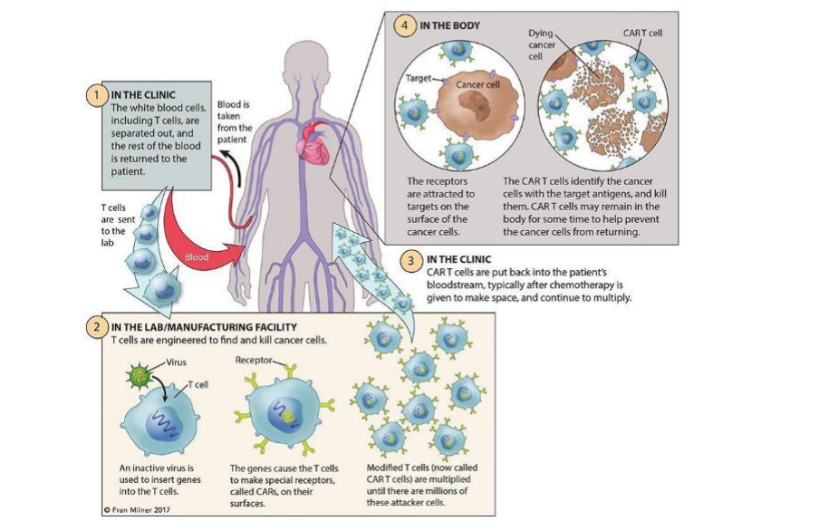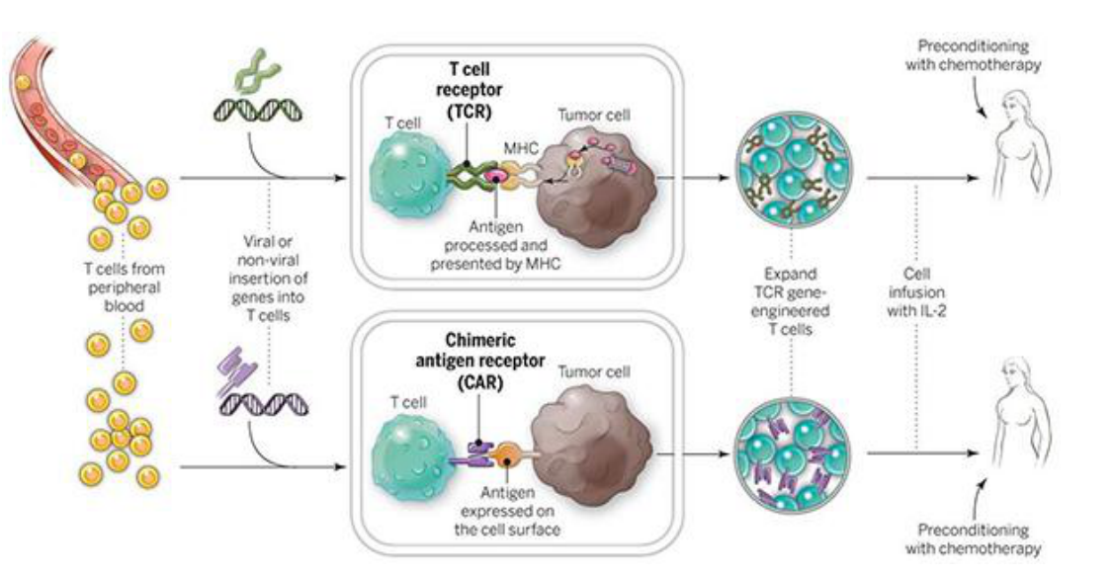

**Anti-CTLA-4、Anti-PD1与Anti-PDL1治疗**

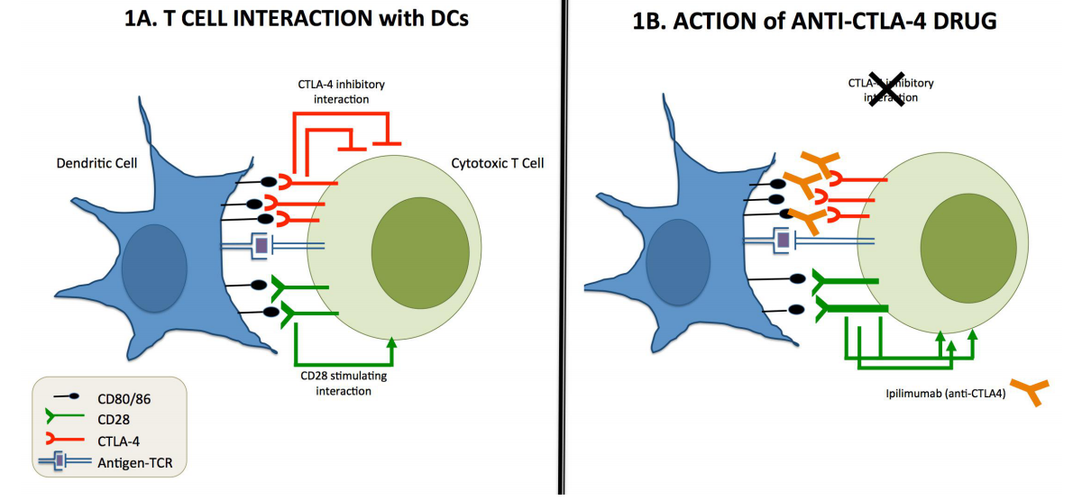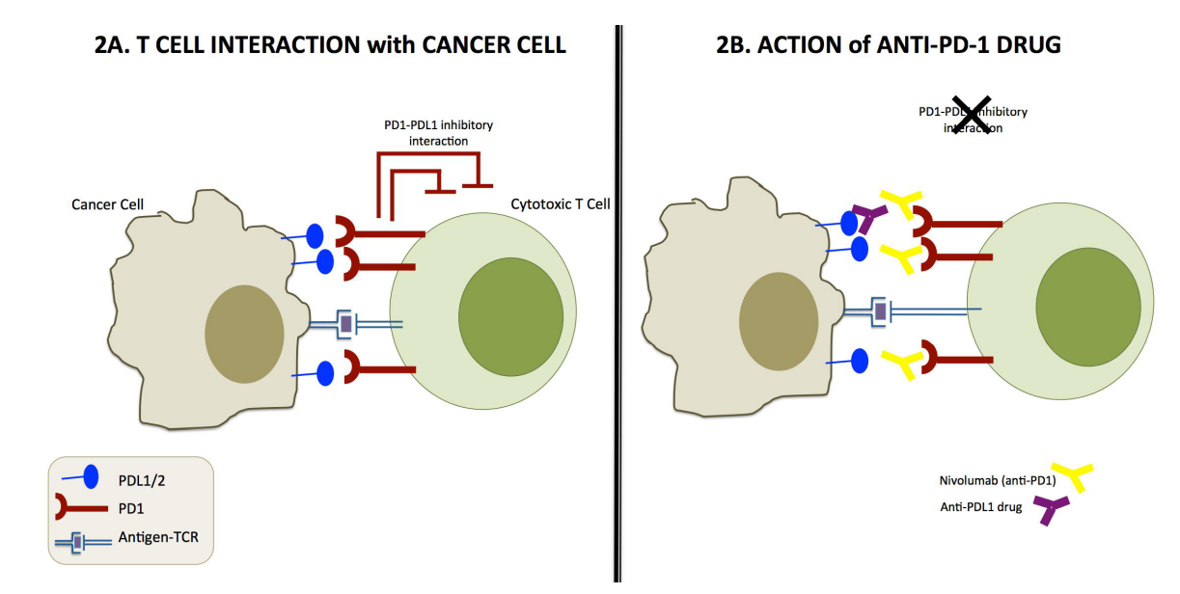

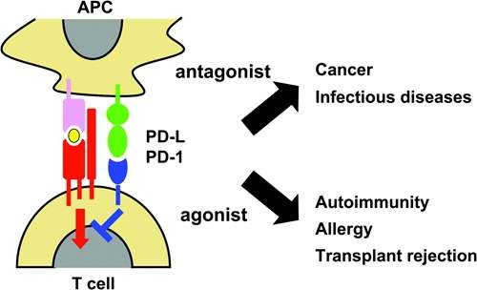

1. **简述在细胞免疫中T细胞的作用。（7）**

ANSWER：T细胞是在细胞免疫中发挥主要作用的淋巴细胞.T细胞在细胞免疫中可分为三个阶段：（1）特异性识别抗原（2）激活后的T细胞增值，分化（3）效应T细胞发挥作用。效应T细胞与靶细胞接触并发生特异性识别后，产生刺激作用，使得靶细胞细胞膜的通透性发生改变，引起靶细胞内渗透压改变，使得靶细胞肿胀，溶解，以致死亡。

随着抗原的清除，大多数活化的T细胞死于细胞凋亡。而具有长寿命的记忆T细胞则会在血液中不断循环，当它们再次与抗原体接触时，会产生更快速更强烈的反应，在短时间内形成大量效应T细胞。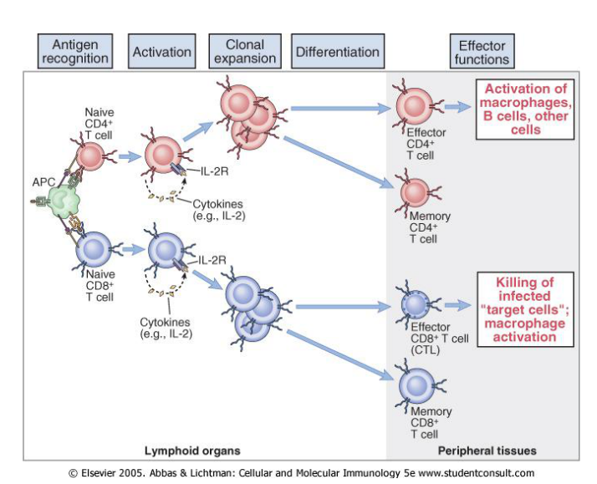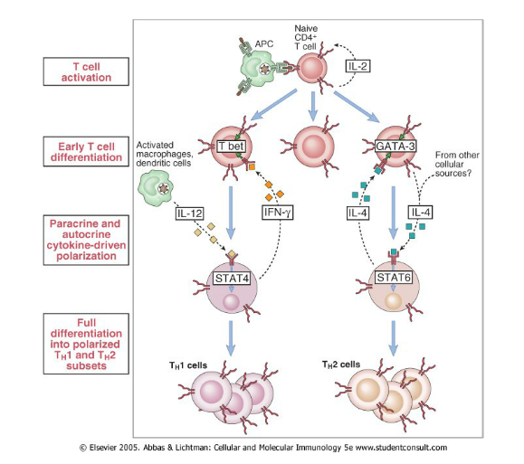

**数据科学与计算机学院 16340198 孙肖冉**